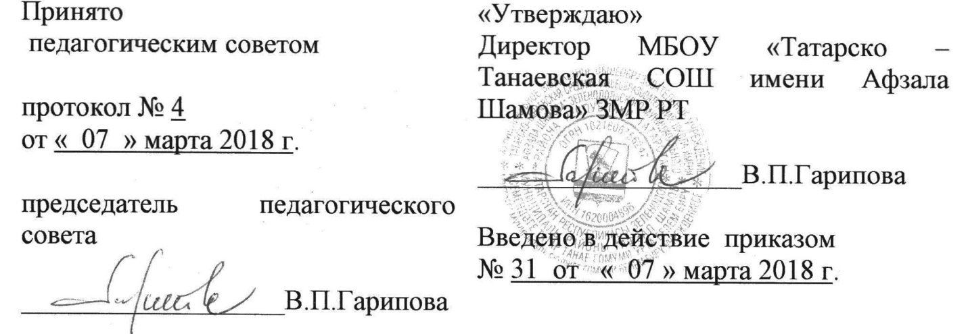
ПОЛОЖЕНИЕ
о порядке выдачи справки об обучении или периоде обучения
в МБОУ «Татарско – Танаевская СОШ имени Афзала Шамова» ЗМР РТ

1. Общие положения

1.1. Настоящее положение устанавливает порядок заполнения, учёта и выдачи Справки об обучении или периоде обучения (далее – Справка) в МБОУ «Татарско – Танаевская СОШ имени Афзала Шамова» ЗМР РТ (далее –СОШ), её структуру, полномочия и ответственность педагогических работников, участвующих в заполнении Справки.
1.2. Справка – документ, удостоверяющий обучение ученика в данной СОШ и выдаётся по месту требования.

2. Структура Справки

2.1. В соответствии с частью 12 статьи 60 Федерального закона от 29.12.2012 г. №273-ФЗ «Об образовании в Российской Федерации» форма Справки самостоятельно устанавливается организацией, осуществляющей образовательную деятельность.
2.2.Справка оформляется на плотной бумаге и включает следующие сведения
2.2.1. Наименование СОШ.
2.2.2. Дату выдачи Справки.
2.2.3. Регистрационный номер Справки.
2.2.4. Фамилию, Имя, Отчество обучающегося.
2.2.5. Год рождения обучающегося.
2.2.6. Номер класса, в котором обучался ученик
2.2.7. Подпись директора СОШ.

3. Порядок заполнения Справки

3.1.Справка заполняется синей пастой или на компьютере.
3.2. Подпись директора СОШ заверяется печатью СОШ.
Оттиск печати должен быть чётким и легко читаемым.
3.3. Подчистки, исправления, незаполненные графы не допускаются.

4. Порядок учёта

4.1. Под учётом понимается регистрация Справки в Книге регистрации выдачи Справок (далее – Книга регистрации).
4.2. Каждой Справке присваивается регистрационный номер – индивидуальный, не повторяющийся номер, позволяющий идентифицировать Справку и сохраняющийся за ним в неизменном виде на весь период ведения Книги регистрации.
4.3. Регистрационный номер Справки должен точно соответствовать регистрационному номеру в Книге регистрации.
4.4. При учёте Справки, в Книгу регистрации вносятся следующие сведения:
4.4.1.Фамилия, Имя, Отчество обучающегося.
4.4.2. Регистрационный номер Справки.
4.4.4. Дата выдачи Справки
4.5. Книга регистрации находится у секретаря СОШ.

5. Полномочия и ответственность педагогических работников

5.1. Сведения, внесённые в Справку, согласовываются с заместителем директора СОШ по учебно-воспитательной работе.
5.2. Ответственность за своевременность, полноту и достоверность сведений, внесённых в Справку, возлагается на классных руководителей СОШ.

СПРАВКА

Выдана дирекцией муниципального бюджетного общеобразовательного учреждения «Татарско-Танаевская СОШ им. Афзала Шамова» Зеленодольского муниципального района РТ
в том, что_____________________________________________________
обучается в ____ классе данной школы.

Директор школы: В.П. Гарипова

Справка

Выдано гражданину
____________________________________________________________________________
(фамилия, имя, отчество)
______________________________________________________________года рождения в том, что он в 20__г.
поступил в образовательное учреждение среднего (полного) общего образования
Муниципальное общеобразовательное учреждение «Татарско- Танаевская общеобразовательная школа имени Афзала Шамова» ЗМР РТ__________________________________________________
(полное наименование образовательного учреждения, номер и дата приказа о зачислении)
_____________________________________________________________________________имеющее государственную аккредитацию (указываются номер и дата выдачи свидетельства)
___________________________________________________________________________________ о государственной аккредитации, срок действия, наименование органа, выдавшего свидительство_______________________________________________________________________
И настоящее время обучается в _____классе по очной форме обучения.
Год окончания обучения в образовательном учреждении 20______г.
Справка выдана для представления в
___________________________________________________________________________________
(наименование учреждения)

Руководитель образовательного учреждения:
М.П. ___________________ В.П.Гарипова
(подпись, инициал имени, фамилия)

